平成29年12月吉日

三中プロジェクト便り

日野市立日野第三中学校ＰＴＡ

**伝統を受け継ぐ　日野第三中学校**



**１．教育活動の充実**

　① 英検教室

今年度行われた英語検定では準2級3名（一次）、3級10名、4級8名、5級15名の

合格者がありました。二次試験は準2級3名、3級9名の生徒が合格しています。

まさに英検教室の成果の現れです。現在も年間通して、上の級を目指し、楽しく勉強しながら合格できる

ような活動がされています。昨年度は希望実現が68％。今年度もそれ以上になることを期待しています。

　② 補習教室

　　　放課後に補習教室が開かれており、中間、期末テスト前は、利用者が増加傾向にあります。

　　　4月から夏休みまでの稼動日68日、平均利用者数15名、試験前平均利用者数21名でした。

 今年度からは、試験前の土曜補習教室も始まっています。

**２．部活動**

　① ボランティア部

創部6年目に入り、校内活動の他、年間20回程度の地域行事等のお手伝いをしています。

現在、活動している部員は1・2年生11人です。三中地区育成会や日野市の社会福祉協議会・青年会議・

特別支援学校・ゆざわここからネット等の方々にご指導いただきながら、日野市内の様々な場所で、小さな子供たちからお年寄り・障がいのある方と、お祭り・スポーツ・健康・音楽会などの様々なイベント交流して楽しんだり、どんど焼きなどの伝統行事の体験、防災訓練の参加、募金活動などの活動もしています。

最近は、地域で活動していると、「三中のボランティア部ね。ご苦労さま。」と声をかけてくださる方もいます。

　② バドミントン部

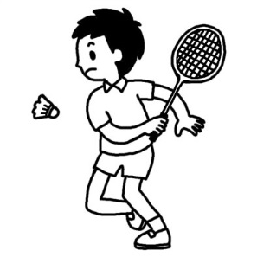 日南地区秋季新人大会が平成29年10月22日（日）、29日（日）に行われました。

本校生徒の戦績は以下の通りです。上位入賞が多数の大活躍でした。

団体戦 男子準優勝　　女子優勝

個人戦 男子ダブルス：優勝、準優勝、3位

女子シングルス：3位

　③ 合唱部

平成29年7月27日　第84回NHK全国学校コンクール　東京都大会において、

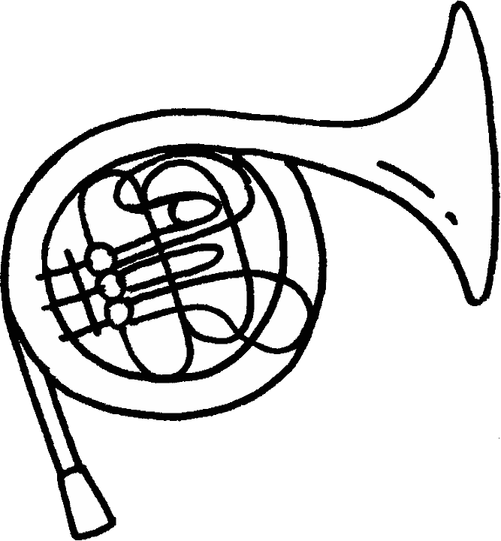 金賞を受賞、4年連続の金賞となり、本選に出場しました。

　④ 吹奏楽部

平成29年8月8日　第57回東京都中学校吹奏楽コンクールにて金賞を受賞。

6年連続の金賞受賞となりました。

　★ 合唱部と吹奏楽部は、近隣小学校（夢が丘小・七生緑小・潤徳小）への出前演奏を始め、

日野市民文化祭、程久保祭り、育成会ふれあいコンサートなど、

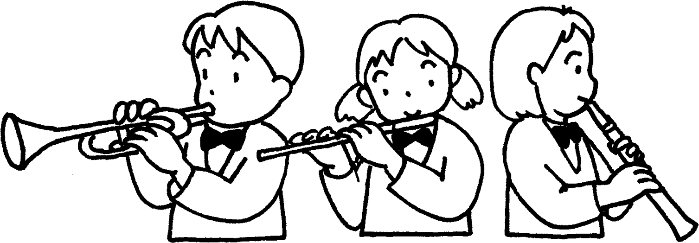 年間何回にも渡って、地域での演奏活動を行っています。

**３．通学定期代　半額補助**

学区外の生徒で、高幡不動駅～高幡台団地までの路線バスを利用して

通学する場合は、バス代半額補助があります。

三中に通うにはちょっと遠い…と思われているご家庭はぜひご検討ください。

**４．校外委員会　パトロール実施**

防犯対策のため、日没が早くなる秋から春先にかけパトロールを実施しています。

腕章・名札を身につけてパトロールをすることにより、見守りをアピールしています。

定期的に感想や気が付いた事を取りまとめ、次回発行の安全マップの参考にしています。

これは、校外委員会が通学路のどこが危険箇所なのか、また、暗い夜道・人気のない道を

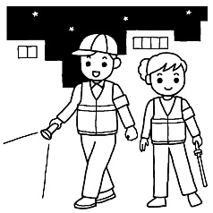 歩かせないため、子供たちの安全を思い自主的に行っている活動です。

今年度も10月1日より3月の終業式前日まで実施を予定しています。

昨年度のパトロール内容としては、

　◆実地日：平日（月～金）

　◆時間帯：基本夕方実施

　　仕事帰りや部活終了時間に合わせて、保護者の都合のつく時間で30分から～1時間程度

　◆内容：現校外委員と参加可能な保護者で割り振り、担当を決め実施

三中正門スタートで自宅まで、コースは自由設定。子供たちには早めの帰宅を促しています。

今後も校外委員の活動に留まらず、たくさんの方にご参加いただけるよう働きかけていきます。





♪　三中の伝統　合唱祭　♪

今年度は10月20日（金）に日野市民会館にて、合唱祭が行われました。

1年生は初めてとは思えないほど堂々とした合唱、2年生は昨年よりもパワーアップして力強く

バランスのとれた歌声を、そして3年生は最後の合唱祭にふさわしく、レベルの高い、心に響く

ハーモニーを聞かせてくれました。

三中の３年生の課題曲は「河口」というとても難しい歌です。日野市内の中学校で「河口」を課題曲に

しているのは三中だけです。１、2年生は3年生の「河口」を聞いて感動し、自分達も3年生になったら

「河口」を歌いたいと思い、毎年、その学年独自の「河口」を作り上げるのです。

**　　　　　　　　　　　　　　　★★　日野第三中学校　ＰＴＡより　★★**

三中は、緑豊かな自然に囲まれた、高台にある中学校です。

朝は小鳥のさえずりが聞こえ、晴れた日には富士山が見えます。

閑静な環境の中で、生徒たちは集中して授業に取り組むことができています。

毎日栄養士さんが作る愛情たっぷりのおいしい給食を食べ、豊かな自然の中で、

生徒たちはのびのびと生活しています。

学校公開日や行事の際は、ぜひ一度三中にお越しいただき、子供たちの頑張りを応援してください。